Martes
11
de octubre

Primero de Primaria
Matemáticas

La casita

Aprendizaje esperado: construye configuraciones utilizando figuras geométricas.

Énfasis: reconocer la forma, el tamaño y la posición de las figuras geométricas en una configuración.

¿Qué vamos a aprender?

Construirás configuraciones: utilizando figuras geométricas.

Reconocerás la forma, el tamaño y la posición de las figuras geométricas en una configuración.

En esta sesión utilizarás tu Tangram, recuerda que podías obtenerlo en tu libro de texto Matemáticas:

https://www.conaliteg.sep.gob.mx/

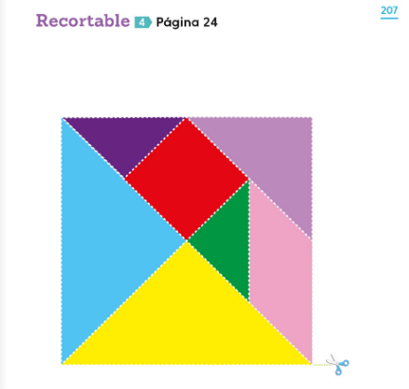

Tu tangram está formado por 7 piezas, con el formarás figuras raras e interesantes.

En todos los lugares puedes encontrar figuras geométricas, cuadrados en la ventana de una casa, en el asiento de la silla; rectángulos en una puerta, televisión o refrigerador; o círculos en las tapas de las latas de la comida y muchas más.

Hoy jugarás con figuras geométricas para formar otras figuras y algunos objetos.

¿Qué hacemos?

Coloca tu tangram en una superficie plana como una mesa, procura que tu espacio donde trabajarás, esté limpio.

Para el primer juego, cuenta las piezas de tu tangram, debes de tener 7 piezas, algunas se parecen en forma y en tamaño.

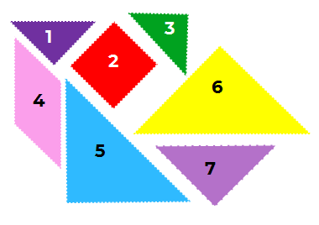

Observa con cuidado tus piezas y busca las piezas que se te indiquen:

- Dos piezas grandes, que tienen 3 esquinas cada una. ¿Las encontraste?
¡S!, son dos triángulos!

- Busca más triángulos, deben de ser 3 más, dos pequeños y uno mediano:

- Muy bien, ya contaste 5 figuras geométricas de tu tangram, las cinco figuras son triángulos. También hay una pieza pequeña que tiene 4 lados iguales, identifícala, esa es un cuadrado:
- Y por último una pieza alargada con cuatro lados; dos largos y dos cortos, también tiene 4 esquinas, pero no son iguales, esta pieza se llama romboide

Ahora que ya sabes cómo se llaman todas las piezas de tu tangram, intenta formar una casa, como la que está en tu libro de texto de Matemáticas.

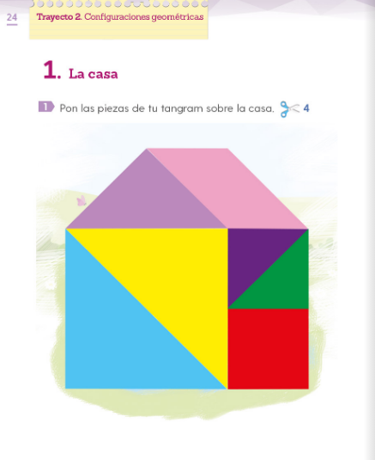

Para que te sea más sencillo, pon las piezas sobre el libro en la misma posición.

Después inténtalo sobre la mesa o sobre la superficie en la que estés trabajando, inténtalo varias veces sino te queda a la primera, no te desesperes, sigue intentando, con un poco de paciencia lo lograrás.

Cuando lo logres, puedes experimentar con distintas formas cómo las siguientes:

Cuando armes tus figuras, no olvides mencionar el nombre de cada pieza para que no lo olvides.

El reto de hoy

Forma otra figura, puede ser un avión, un cometa, un árbol o un robot, tú puedes crearlo con las piezas que prefieras.

Pide a tus papás que te ayuden a guardar en un sobre tu tangram, si es posible, que lo protejan con una mica, para que no se maltrate.

No olvides tener listo tu tangram para la siguiente clase de matemáticas, así como tu libro.

¡Buen trabajo!

Gracias por tu esfuerzo.

Para saber más
Lecturas

https://www.conaliteg.sep.gob.mx/

